1. 绪论
   1. 研究背景及意义

环境数据采集在更好地了解环境状况、监测环境变化、支持研究、促进环境治理、服务公众等方面具有重要的意义。然而，当前环境数据采集存在以下痛点：数据来源不够全面，数据质量难以保证，数据管理和共享困难，数据处理和分析难度大等等，这些问题导致了环境数据采集的效率和质量不尽如人意，限制了其在环境保护和研究方面的应用和发展。

为解决这些痛点，需要采取一系列的措施。例如降低成本，加大监测系统的建设力度，提高数据质量保障；选择统一精简的数据传输协议，方便各平台间的数据流转或迁移；开发简洁可视化的数据展示界面，降低数据分析难度。通过这些措施的实施，可以更好地发挥环境数据采集的作用，为环境保护和研究提供更好的支持和保障。

嵌入式系统是以具体应用为导向的，以计算机技术为核心的根据具体应用对软件和硬件系统定做的微型计算机系统[1]。英特尔8051系列单片机具有高集成度、低功耗、可编程等特点，生产成本较低，价格相对于其他微控制器较为便宜，因此广泛应用于嵌入式系统，在低成本系统中大量使用。开发以单片机为控制核心的数据采集系统，不仅能降低成本，也便于设计开发。

随着大数据、物联网等新兴技术的普及，无线通信技术发展越来越块，Wi-Fi覆盖面积越来越大，监测系统也正趋向于对数据的无线传输[2]。环境数据采集的特点是采集点较多，范围较远；若使用传统有线方式传输数据，会大大增加成本。利用ZigBee无线传感器网络进行环境数据采集与传输，优点是功耗低、应用广泛，但其构建的网络是封闭式网络，无法与Internet直接集成，所以传输距离受到限制[3]。利用无线模块nRF905以无线载波的形式将数据传输至上位机，相较于ZigBee虽然在传输距离上得到优化，但系统开放性大，易受干扰[4]。利用GPRS无线传输方案，虽然传输距离较远，但目前该网络没有固定IP[5]，持续租用公网使得成本上涨。基于以上所述，本设计中利用ESP8266 Wi-Fi通信模块，连接区域内Wi-Fi，与云端服务器实现数据远程通信，降低了成本，解决了发送端IP地址不固定的问题。

MQTT是基于TCP/IP协议构建的异步通信消息协议，是一种轻量级的发布、订阅信息传输协议。可以在不可靠的网络环境中进行扩展，适用于设备硬件存储空间或网络带宽有限的场景。使用MQTT协议，消息发送者与接收者不受时间和空间的限制。物联网平台支持设备使用MQTT协议接入[6]。由于MQTT协议精简、易于实现，因此在节约带宽和控制功耗方面表现出很好的性能[7][8][9]。

* 1. 国内外研究现状

环境信息是影响工业生产与个人生活的关键因素，对环境信息的收集可帮助了解环境的变化，及时采取措施处理异常。在实践中，环境信息收集一般面向特定领域，如农业信息，工业信息等，根据实际需要有所不同，其关键技术主要包括信息感知技术，信息传输技术，信息处理技术等[10]。

信息感知是通过感测技术获得信息，例如农业物联网中的感知环节就是部署大量传感器，将各类物理、化学信号转化为电信号，然后通过计算机进行处理[11]。目前，温度传感器使用较多的是数字温度传感器DS18B20，张仲明[12]等将其与单片机结合，构建出基于DS18B20的温度测量系统；朱顺兰[13]等设计的光照强度传感器，以光敏电阻为元件，基于光敏二极管的性能设计电路，提高了光敏传感器的精度。

由于环境复杂多变，信息传输的稳定性至关重要。Wi-Fi也被称为WLAN，Wi-Fi通信具有带宽较宽、传输快、兼容强、抗干扰能力强等优势，在Wi-Fi覆盖区可实现远距离传输。作为一种无线网络技术，Wi-Fi允许计算机和其他设备在没有电线和电缆的情况下相互链接到局域网和英特网[14]。随着Wi-Fi技术和Wi-Fi网络的大面积覆盖，带来了建立物联网系统运输层的新方法，Wang[15]等将传感器网络应用与深海环境监测平台中，使得Wi-Fi无线技术在SOPC的高速可编程上有了新的突破；梁志勋[16]等基于MQTT协议，采用嵌入式集成模块ESP 8266作为主控，结合环境参数感知器等设备，使用Wi-Fi通信实现了对农业大棚内环境的监测。

服务器是相应客户端请求的应用程序或计算机，可为客户端提供计算服务。传统上，开发人员必须构建自己的服务器，大量的底层开发工作使得开发过程成本高、时间长、工作量大。近年来，各种云平台的出现使得物联网系统的数据管理变得非常容易，可以根据云平台提供的服务设计应用程序，形成物联网的应用层。郭美荣[17]等对云平台在农业上的应用进行了初步探究，重点分析了云平台的理论和技术支撑，探讨了云平台的搭建方法和主要框架；姚丹[18]等在IBM Bluemix IoT平台服务的基础上，研究MQTT协议的结构和消息格式，实现了设备和移动端的数据传输。目前，市场主流云平台有AWS（亚马逊）、Azure（微软）、阿里云、腾讯云和OneNet（中国移动），平台功能丰富但成本和便捷程度差别较大。

* 1. 目标及内容

本设计旨在选择合适的传单其，用于监测收集环境信息，通过无线网络实现数据实时上传，并利用云平台开发简洁明了的用户界面实现数据实时查看。为降低开发成本和难度，本设计采用IAP15W4K32S4作为微控制器，ESP8266模块作为收发器，配置阿里云平台搭建数据传输网络，设计Web界面以实现数据实时查看，以实现低成本的远程环境数据采集方案。本设计的主要内容如下：

1）设计基于单片机的远程数据采集系统的总体方案。该系统分为三层设计：由单片机为控制核心的信息感知层，由阿里云平台担任的数据流转层以及以web服务器为核心的展示层，其结构如图1-1所示：

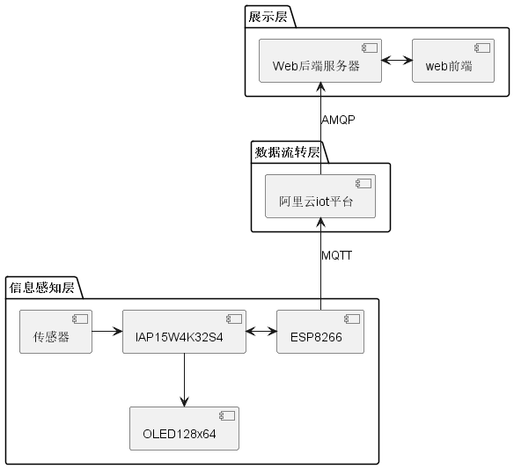

图 1-1 系统结构

2）选取适当的传感器，以IAP15W4K32S4为核心设计硬件电路，通过外部GPIO接口与传感器相互连接，将传感器采集到的数据存于单片机内存中，并在OLED显示屏上展示。

3）设计适当的硬件电路，连接单片机与ESP8266模块；分析数据格式与传输协议，以MQTT协议规范将数据打包并传送至ESP8266相应GPIO端口，实现信息感知层与数据流转层（阿里云IoT平台）之间的信息传输。

4）在Keil[19]中配置IAP15W4K32S4的开发环境于硬件库，简化单片机C语言程序开发[20]，调用相应的库函数实现对单片机各端口的控制以及与其他硬件模块之间的信息交互。完成程序设计并烧录至单片机。

5）利用阿里云IoT平台提供的数据服务，注册设备，配置服务端订阅，利用AMQP服务，实现数据流转层与展示层之间的数据传输。在Web服务器上设计实现一个简洁的用户界面，实现数据的可视化显示，帮助用户远程监控环境数据。

1. 信息采集系统硬件设计

远程环境信息采集系统的硬件部分主要包括传感器、控制器、电源、数据传输模块等其他必须部分，以及显示屏、按键等用于人机交互的部分。本设计以采集环境数据为目标，设计了一套低成本的环境数据采集系统，本章节针对采集系统的总体框架设计、单片机控制器型号、数据传输模块、接口连接方案展开介绍。

2.1 采集系统方案

信息采集系统由三层组成，用于采集数据的信息感知层，用于展示数据的展示层，以及用于两层之间进行沟通的数据流转层。信息感知层以单片机为控制核心，对传感器数据进行预处理，按照协议规范进行打包，通过信息传输模块上传至数据流转层的物联网平台。无线网络技术的发展为数据的传输带来了低成本的传输方案，其中WiFi技术是一种覆盖面广的高效传输方式。物联网平台作为中间层，提供对设备及消息流转方向的管理，成为远程环境数据采集系统的核心部分。展示层则根据实际需求，与物联网平台进行对接，为用户提供对数据的查看及分析。本设计依照上述三个层次构建了系统，其架构如图所示

这里应该有一张关于系统整体架构的图，不必详细，表达出有传感器，物联网平台，用户设备，路由器，WiFi，环境数据这些东西即可，不需要什么esp啦，oled啦之类的东西

2.2 IAP15W4K58S4单片机

IAP15W4K58S4单片机是由STC生产的单时钟/机器周期（1T）的单片机，指令代码完全兼容传统8051，但速度快8~12倍。该单片机内置4K字节SRAM，4组独立异步串行通信端口，5个16位可重装载定时器/计数器及硬件看门狗，在低成本的额同时可以满足系统需求。在PDIP40封装下其引脚如图2-2所示。

图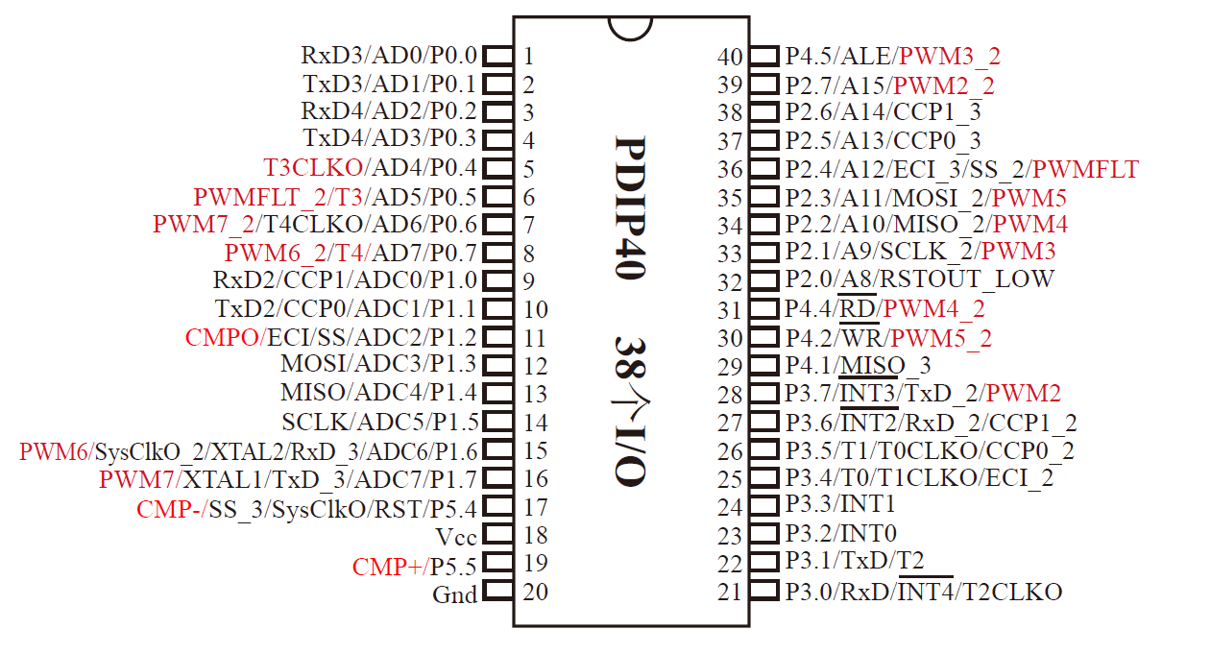2-2 IAP15W4K58S4引脚图

IAP15W4K58S4单片机的外部引脚包括包括4组UART接收引脚(RxD、RxD2、RxD3、RxD4)与发送引脚(TxD、TxD2、TxD3、TxD4)，GPIO端口(P0.0-P4.5)，既可以实现通过串口与ESP8266无线通信模块交互，也可与外围传感器连接，接收传感器采集的环境数据。其性能参数如表2-1所示。

表2-1 IAP15W4K58S4基本参数

|  |  |
| --- | --- |
| 参数名称 | 内容 |
| 工作电压 | 2.5V-5.5V |
| Flash程序存储器 | 58K byte |
| SRAM字节 | 4K |
| 串行口 | 4 |
| 普通定时器/计数器 | 5 |
| 看门狗 | 有 |
| 封装价格(PDIP40) | ￥5.9 |

2.3 ESP8266WiFi模块

2.3.1 ESP8266基本参数

ESP8266是由乐鑫科技推出的面向互联网应用的高性价比，高集成度的WiFi MCU，其具有高度集成，低功耗等特点。ESP8266 集成了 32 位 Tensilica 处理器、标准数字外设接口、天线开关、射频 balun、功率放大器、低噪放大器、过滤器和电源管理模块等，仅需很少的外围电路，可将所占 PCB 空间降低。在QFN32-pin封装下其引脚如图2-3所示。

2-3 ESP8266引脚图

ESP8266模块提供GPIO端口及UART接收发送引脚等，既可以通过引脚与外部控制器连接，也能通过WiFi功能接入互联网，实现与物联网平台的数据交互。在与单片机的串行通信端口连接的情况下，单片机可使用AT命令与ESP8266模块进行命令传输与数据交互，便于物联网设备的开发。其性能参数如表2-2所示。

表2-2 ESP8266模块基本参数

|  |  |
| --- | --- |
| 参数名称 | 内容 |
| WiFi标准认证 | FCC/CE/TELEC/SRRC |
| 无线标准 | 802.11b/g/n/e/i |
| 频率范围 | 2.4G~2.5G(2400M~2483.5M) |
| 工作电压 | 2.5V~3.6V |
| 外围总线 | UART/SDIO/SPI/I2C/I2S/IR 遥控  GPIO/ADC/PWM/LED Light & Button |
| WiFi模式 | Station/SoftAP/SoftAP+Station |
| ⽹络协议 | IPv4、TCP/UDP/HTTP/FTP/MQTT |
| ⽤户配置 | AT+ 指令集，云端服务器， Android/iOS app |

2.3.2 ESP8266工作模式

ESP8266可以工作与三种模式之下，STA(Station)、AP(Access Point)、STA+AP。每一个连接到无线网络中的终端都可被称为一个站点(STA)；AP，即无线网接入点，是一个无线网的创建者，作为网络的中心结点，一般无线路由器就是一个AP。在本设计中，ESP8266仅负责连接WiFi，保证单片机与物联网平台进行通信，因此工作于STA模式下即可。在该模式下需要为ESP8266提供AP的SSID(及WiFi名称)和密码，便于模块连接网络。在连接丢失的情况下，ESP8266会自动重新连接到最后使用的网络接入点，保证它可以再次使用。

2.3.3 ESP8266开发方式

ESP8266的开发方式主要有以下四种：AT模式开发、使用官方SDK(软件开发工具包)进行开发、使用NodeMCU固件，利用Lua语言编写控制程序进行开发、利用Arduino平台编译ESP8266源码进行开发。考虑到AT命令使用简单，且实验所用的ESP8266开发板并没有暴露烧录所需要的引脚，因此本系统中对于ESP8266的控制由AT命令实现。

Akhmetov等50号引用文献在论文中采用了AT模式(或称之为独立MCU模式)进行开发，在该模式下ESP8266作为数据通信模块，通过串行通信端口接收AT指令进行相应的操作。独立MCU模式需要额外的控制器(在本系统中为IAP15W4K585S4单片机)向ESP8266发送控制命令，以实现目标功能。

2.5 其他辅助模块

为方便用户在现场获取环境数据信息，在信息采集端添加了OLED显示屏用于展示采集到的环境数据。OLED 为自发光材料，不需用到背光板，同时视角广、画质均匀、反应速度 快、较易彩色化、用简单驱动电路即可达到发光、制程简单、可制作成挠曲式面 板，符合轻薄短小的原则，应用范围属于中小尺寸面板。显示方面:主动发光、 视角范围大;响应速度快，图像稳定;亮度高、色彩丰富、分辨率高。工作条件: 驱动电压低、能耗低，可与太阳能电池、集成电路等相匹配。由于 OLED 是全 固态、非真空器件，具有抗震荡、耐低温(-40℃)等特性。本设计中采用的OLED显示屏为口袋机自带的128x64IIC显示屏。

2.4 接口连接方案

在本系统中，IAP15W4K58S4作为核心控制器，通过GPIO引脚连接外围传感器，实现环境数据采集；通过UART2接口连接ESP8266，实现对通信模块的控制。当环境数据采集完毕发送至单片机后，单片机对数据进行预处理，而后通过串行通信端口发送至ESP8266。考虑到演示需要及设备限制，在本系统设计中，由单片机开发板上的按键充当传感器部分，将按键的状态作为环境数据进行采集与发送。整体设计电路原理图及接口原理图如图所示。

这里用Proteus画一个电路图，需要包括的部件有：ESP8266，IAP15W4K58S4，按键（或者说传感器），电源及接地，OLED。具体可在口袋机光盘资料文件夹下找图，顺便要去问一下老师能不能放多张图，不行的话就多写一段介绍接口图和原理图的

2.5 本章小结

本章完成了远程数据采集系统中的硬件部分的设计方案。从环境数据感知与展示来讲，完成了对传感器的模拟、传感器与控制器的连接以及显示屏的连接；从信息传输来讲，选取ESP8266作为WiFi模块，并介绍了其主要性能与开发模式。在该硬件系统中，环境数据在被传感器感知后由单片机预处理并打包，通过与WiFi连接的ESP8266模块发送至物联网平台。

1. 单片机软件设计

3.1 开发调式工具

3.1.1 开发环境及工具

介绍Keil以及配置方法，接口驱动，晶振频率

3.1.2 调试工具

单片机调试端口以及网络调试工具

3.2 环境数据采集程序设计

3.2.1 传感器数据采集程序

3.2.2 OLED显示程序

3.3 通信程序设计

3.3.1 单片机与ESP8266连接

3.3.2 ESP8266初始化及模式配置

3.3.3 MQTT协议下的连接与发送

3.4 本章小结

1. 物联网服务平台

4.1 云服务平台

4.2 平台配置

4.3 通信试验

4.4 本章小结

1. Web服务器及前端设计

5.1 Web服务器开发

5.2 前端界面设计

5.3 数据传输测试

5.4 本章小结

1. 总结与展望

6.1 总结

6.2 展望

参考文献

1. 何宾. STC单片机原理及应用[M]. 第2版. 清华大学出版社, 2019.
2. KUO Y W,LI C L,JHANG J H,et al.Design of a wireless sensor network-based Io T platform for wide area and heterogeneous applications[J].IEEE sensors journal,2018,18(12):5187-5197.
3. 艾红,邱靖鹏.基于Zig Bee无线传输的供暖温度监测系统研究[J].现代电子技术,2018,41(23):113-117.
4. YANG Wentao,QIAO Shushan,SONG Qiangguo,et al.The design and implementation of wireless temperature and humidity control system based on n RF905[C]//2015 IEEE10th Conference on Industrial Electronics and Applications.Auckland:IEEE,2015:753-756.
5. 肖振锋,袁荣湘,邓翔天,等.基于MSP430F169的远程智能故障监测器[J].电力自动化设备,2013,33(1):160-164.
6. Aliyun.com. MQTT协议规范[EB/OL]. 2023-01-11. https://help.aliyun.com/document_detail/30540.html.
7. 盖荣丽,钱玉磊,李鸿彬,贾军营.基于MQTT的企业消息推送系统[J].计算机系统应用,2015,24(11):69-75.
8. 郑峰. 基于MQTT的云推送平台的研究及应用[D].杭州电子科技大学,2016.
9. Gomes Y F, Santos D F S, Almeida H O, et al.Integrating MQTT and ISO/IEEE 11073 for health information sharing in the Internet of Things[C]//IEEE International Conference on Consumer Electronics.IEEE, 2015:200-201.
10. Díaz S E, Pérez J C, Mateos A C, et al. A novel methodology for the monitoring of the agricultural production process based on wireless sensor networks[J]. Computers and electronics in agriculture, 2011, 76(2): 252-265.
11. 孙晓梅. 智慧农业传感器的应用现状及展望[J]. 农业网络信息, 2015 (2): 39-41.
12. 张仲明,郭东伟,吕巍,张立明.基于DS18B20温度传感器的温度测量系统设计[J].实验技术与管理,2018,35(05):76-79+88.
13. 朱顺兰, 王雪萍. 光照强度传感器及其变送电路设计与实现[J]. 中国电子商务, 2009 (12): 93-93.
14. Piromalis D D, Arvanitis K G, Sigrimis N. DASH7 mode 2: A promising perspective for wireless agriculture[J]. IFAC Proceedings Volumes, 2013, 46(18): 127-132.
15. Wang Y, Qi C, Pan H. Design of remote monitoring system for aquaculture cages based on 3G networks and ARM-Android embedded system[J]. Procedia Engineering, 2012, 29: 79-83.
16. 梁志勋,施运应,覃有燎,王之兴.基于MQTT协议的智慧农业大棚测控系统研究[J].北方园艺,2020,(23):161-171.
17. 郭美荣, 李瑾, 秦向阳. 农业信息服务云平台架构初探[J]. 农业网络信息, 2012 (2): 13-16.
18. 姚丹,谢雪松,杨建军,Han Fei,Wang Shuai.基于MQTT协议的物联网通信系统的研究与实现[J].信息通信,2016(03):33-35.
19. 王海燕,杨艳华.Proteus和Keil软件在单片机实验教学中的应用[J].实验室研究与探索,2012,31(05):88-91.
20. (美)StephenPrata著; 张海龙,袁国忠译.C Primer Plus(第六版)中文版[M] 北京：人民邮电出版社.2020[12] 谢希仁.计算机网络[M].8版.北京:电子工业出版社,2021.